|  |
| --- |
| Artesis Hogeschool Antwerpen |
| Onderzoek : Reactie- Transmissie tijd |
| Bachelor proef : InterSmart Application |

|  |
| --- |
| David De Beuckelaer  4-3-2013 |

Inhoud

Inleiding 2

Hoe gaan we te werk 2

Wat is de Reactietijd 3

Wat is de Transmissietijd 3

Resultaten 4

Besluit 4

# Inleiding

In dit onderzoek zullen volgende punten onderzocht worden:

* Reactie tijd: de snelheid waarmee een deelnemer een tweet op twitter kan plaatsen.
* Transmissie tijd: de snelheid waarmee een tweet zichtbaar is op de InterSmart applicatie.

Eerst zal worden uitgelegd hoe het onderzoek in zijn werking zal gaan, en hoe we deze tijden gaan berekenen. Gevolgd door de resultaten.

# Hoe gaan we te werk

Het onderzoek zal zeer eenvoudig verlopen, deze vindt plaats in een lokaal met +- 70 deelnemers.  
Er zal een basisapplicatie worden geprojecteerd die een cirkel zal weergeven. Deze cirkel zal na de druk op de start knop op een random tijd naar een random kleur veranderen. Het is de bedoeling dat de deelnemers de eerste twee letters van deze kleur zo snel mogelijk tweeten naar #bapap. Telkens de kleur veranderd zal de tijd waarop dit gebeurd worden opgeslagen. Deze tijd zal worden gebruikt als referentie tijd waarop we de reactie- en transmissie tijd zullen berekenen. (Zie vb. fig1.0)

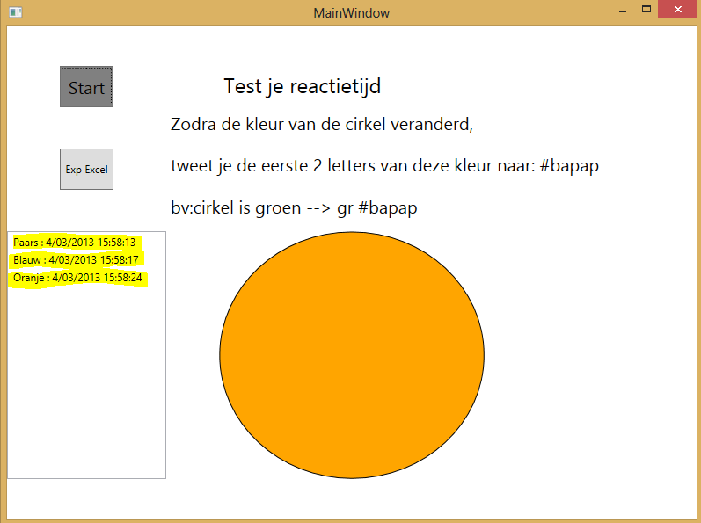  
(fig1.1)

# Wat is de Reactietijd

Met de reactietijd wordt bedoeld de tijd die verstreken wordt voor het plaatsen van een tweet en wanneer deze zichtbaar wordt op de twitter website. Deze tijd kunnen we te weten komen via de InterSmart applicatie. Via een simpele query kunnen we deze tijd uit tweets gaan filteren.(zie onderstaande screenshot, extra informatie over het filteren van tweets zal te vinden zijn in voortgang verslag 1 of in de eind scriptie)  
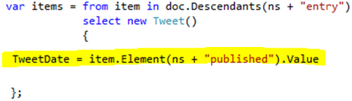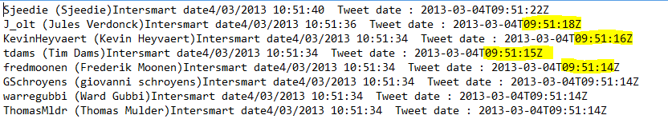  
(let op de tijd die we zien is de algemene Europese tijd, dus we moeten +1 doen om onze tijd te hebben)

We gaan deze tijd vergelijken met de tijd waarop de kleur van de cirkel is veranderd.  
Bv:   
11:44:10 Tijd cirkel veranderd van kleur.  
11:44:15 Tijd genomen uit tweet (dit is de tijd wanneer de tweet te zien is op twitter)   
Uit dit voorbeeld blijkt, als we deze twee waardes gaan vergelijken dat het 5 seconden zal duren voordat de tweet getypt wordt en zichtbaar zal zijn op twitter. Deze werking zal worden toegepast tijdens het onderzoek om zo de snelste, traagste en gemiddelde reactiesnelheid te weten te komen.

# Wat is de Transmissietijd

Hiermee wordt bedoeld, de tijd die nodig is om een tweet van twitter zichtbaar te maken op de InterSmart applicatie zelf. (m.a.w. hoelang het duurt voor een deelnemer zijn tweet zichtbaar wordt op het scherm)

Deze tijd is het belangrijkste omdat we hierdoor te weten komen hoe snel de applicatie zelf juist is. Deze zal worden gevonden door een feature in de InterSmart applicatie.   
We filteren op het gekozen onderwerp bv. Onderzoektest, en zetten auto refresh aan. Hierdoor zal er telkens als er een nieuwe tweet ontstaat deze automatisch wordt weergegeven in de listbox. De tijd waarbij de tweet in de listbox wordt toegevoegd wordt opgeslagen. Als we deze vergelijken me de referentie tijd weten we hoe snel de applicatie is.

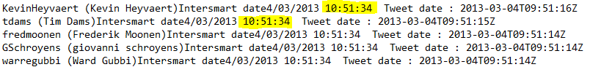

Als deze tijd vervolgens wordt vergeleken met de tijd waarop de cirkel van kleur veranderd.  
Bv. Cirkel veranderd naar oranje : Tijd 11:59:30  
Tijd van de ontvangen tweet in de applicatie : 12:00:09   
Is het duidelijk met een eenvoudige berekening dat de Transmissietijd in dit geval 39 seconden is.

# Resultaten

Via eerder vermelde methode is er tewerk gegaan in een lokaal met +-60 deelnemers.   
Hier zijn 3 testen op uitgevoerd waarop volgende resultaten van zijn ontstaan.

Test 1: 10 actieve deelnemers.   
Test 2: 14 actieve deelnemers.  
Test 3: 12 actieve deelnemers.

(dit zijn de algemene totale resultaten, de uitgebreide resultaten zijn te zien in het excel bestand die in bijlage zijn toegevoegd)

**Reactie tijd:**

* Snelste tweet: < 1second
* Traagste tweet: 10seconden
* Gemiddelde snelheid van tweets : 2,42seconden
* Conclusie: Als we een tweet posten zal hij op enkele milliseconden te zien zijn op twitter.  
  (denk- handeling tijd niet bijgerekend)

**Transmissietijd:**

* Snelste tijd: 20seconden
* Traagste tijd: 28seconden
* Gemiddelde tijd: 23,13 seconden
* Conclusie: Het duurt dus een tijdje voor de tweets zichtbaar zijn op de InterSmart applicatie. Maar deze tijd is niet groot genoeg om een probleem te veroorzaken.

# Besluit

Dit onderzoek is over het algemeen zeer geslaagd. De resultaten waren te verwachten en vormen geen problemen. Deze resultaten zullen later ook van belang zijn als de deticated versie zal worden ontwikkeld zodat we deze met elkaar kunnen vergelijken.